Домашнее задание по ритмике для первого класса 21.10, 25.10

1. ПОВТОРЯЕМ НАЗВАНИЕ ПАУЗ И КОЛИЧЕСТВО ДОЛЕЙ В НИХ. 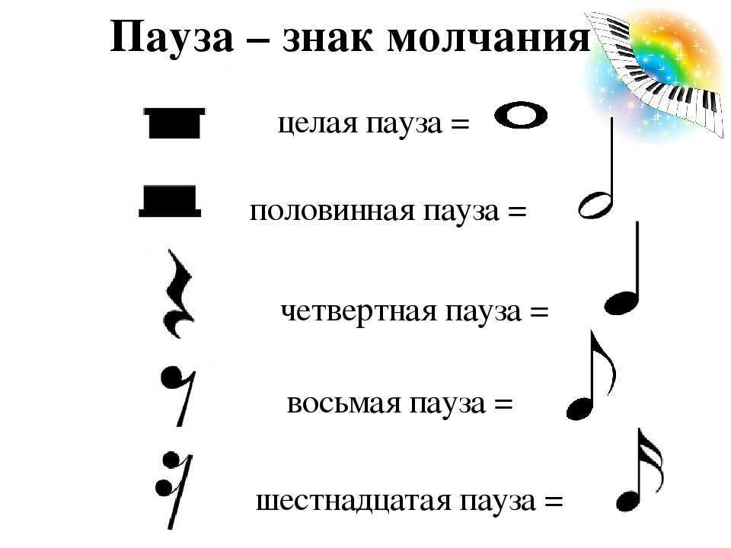

1 доля

Половина доли

2 доли

4 доли

1. ПОВТОРЯЕМ НАЗВАНИЕ ДЛИТЕЛЬНОСТЕЙ И КОЛИЧЕСТВО ДОЛЕЙ В НИХ

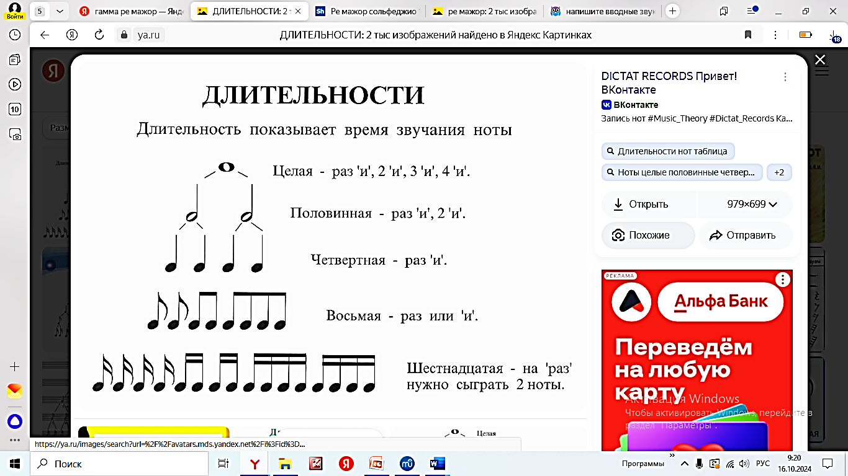

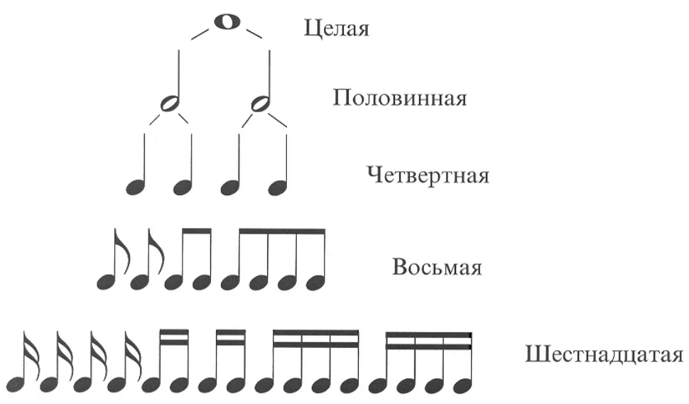 ВОСЬМАЯ – Половина доли

1 доля

2 доли

4 доли

ДВЕ ВОСЬМЫХ – 1 ДОЛЯ

ДОЛЯ - удар метра.

1. Решить примеры (записать в нотную тетрадь)

- =…..



 + = …..

 -**** = …..

** +  = ….**